昭通市人民政府关于盐津县“11•04”较大道路交通事故调查报告的批复
来源：昭通市应急管理局 昭通市·事故调查报告
原文链接：https://www.zt.gov.cn/contents/4591/209540.html
发布时间：2018-04-30 抓取时间：2026-10-14 正文含图，已嵌入原图

首页 重大民生信息 安全生产
昭通市人民政府关于盐津县“11•04”较大道路交通事故调查报告的批复
发布时间： 2018-04-30
来源:昭通市安全生产监督管理局
访问次数：

昭政复〔2018〕7号

昭通市人民政府关于盐津县“11·04”较大
道路交通事故调查报告的批复

市安全生产监督管理局：
你局上报的《关于报请批复盐津县“11·04”较大道路交通事故调查报告的请示》（昭市安监请〔2018〕3号）收悉。经研究，现批复如下：
一、同意调查组对事故的性质定性和原因分析。
二、原则同意事故调查组对事故有关责任单位、责任人的责任认定及处理建议，请你局督促有关单位按照有关法律法规认真落实。
三、请你局督促各县区人民政府、市直各有关单位，深刻汲取教训、采取有效措施，认真落实好市委、市政府关于安全生产工作的安排部署以及《盐津县“11·04”较大道路交通事故调查报告》提出的防范及整改措施，严防类似事故发生。

附件：关于报请批复盐津县“11·04”较大道路交通事故调查报告的请示


2018年3月9日

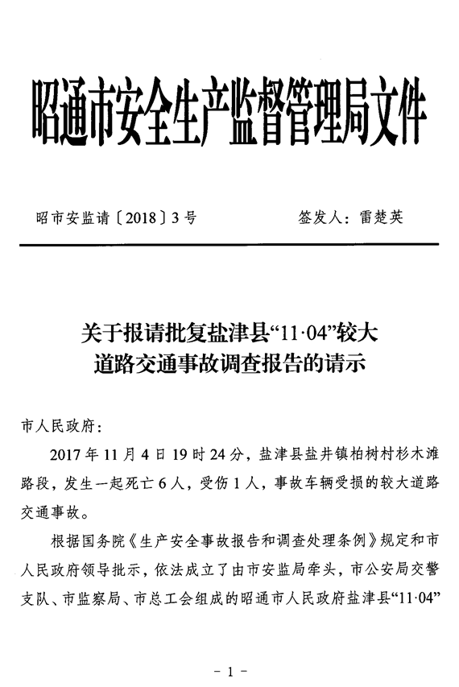

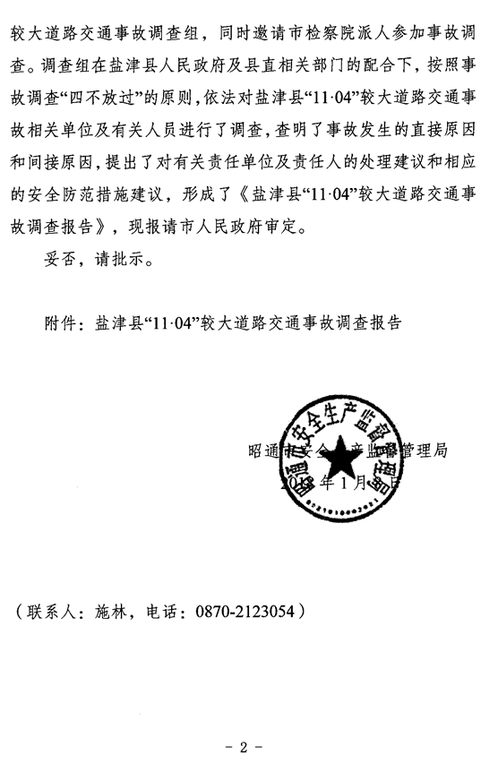

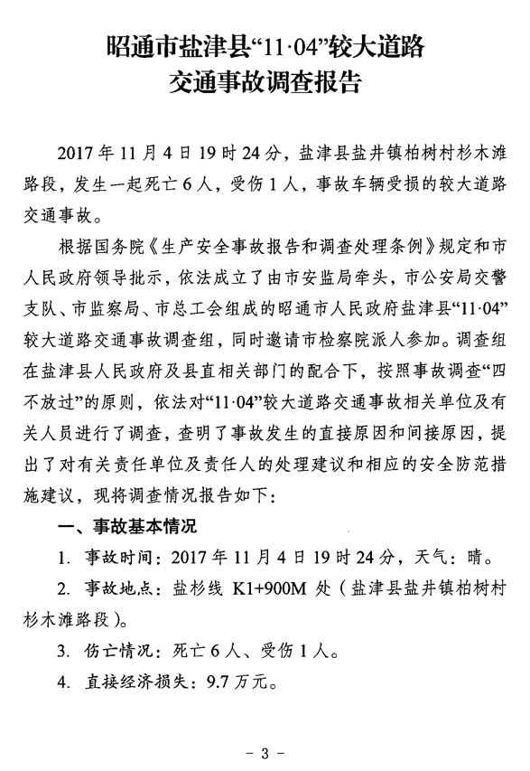

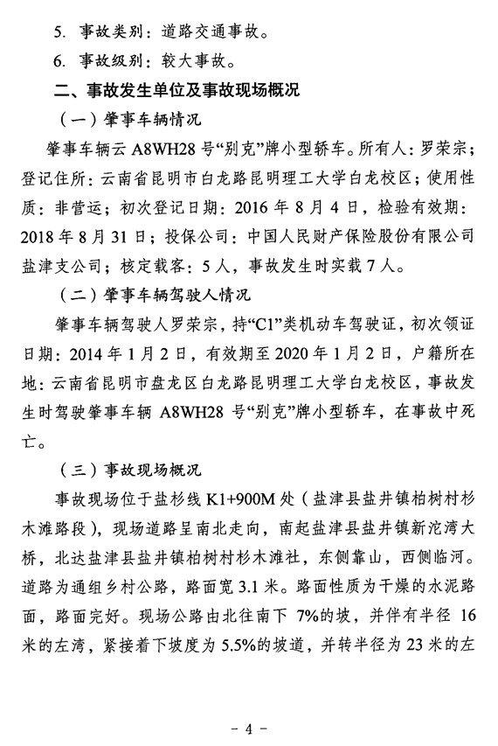

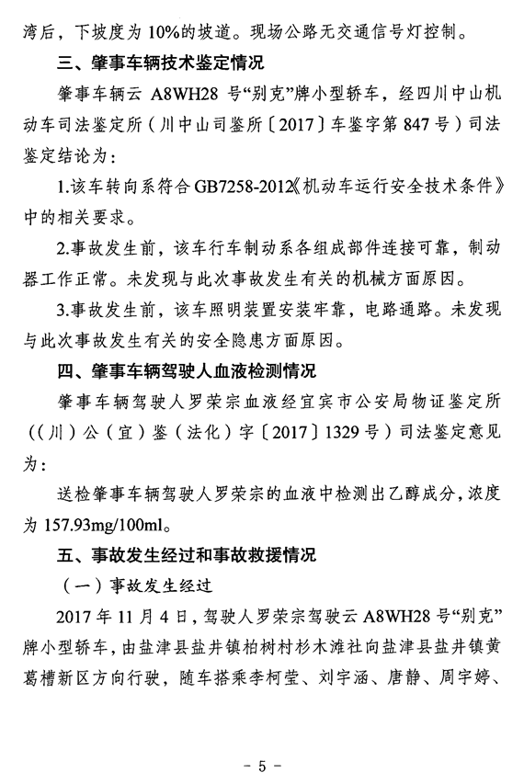

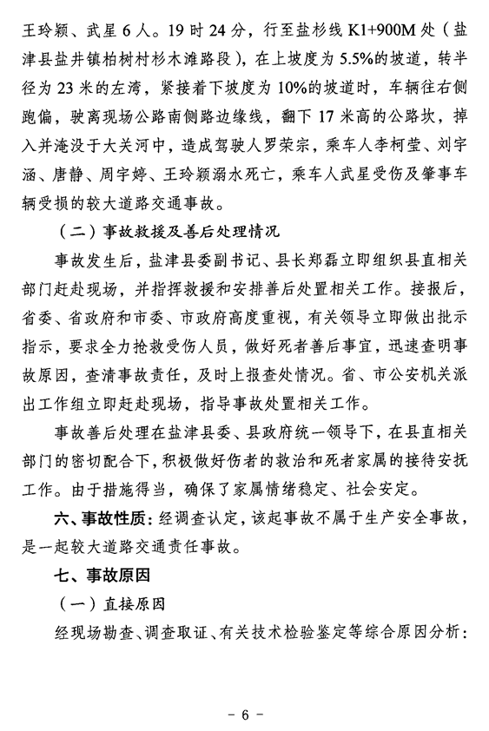

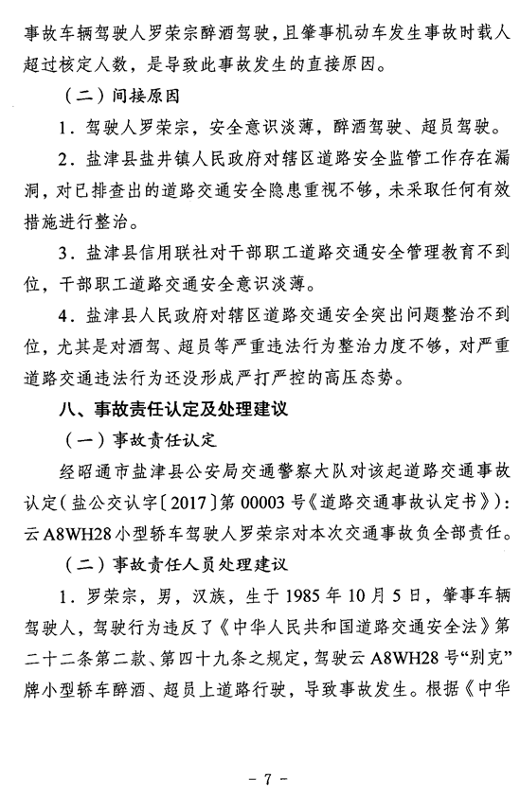

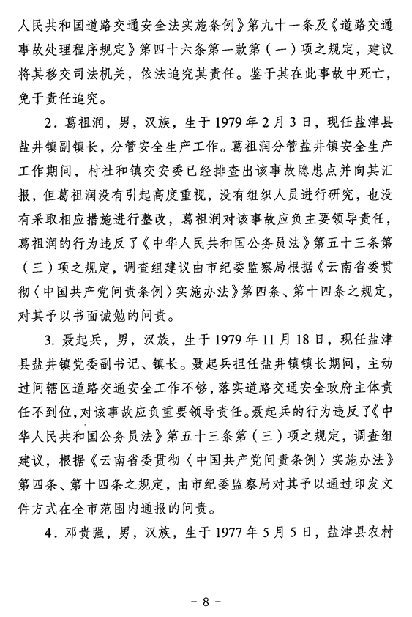

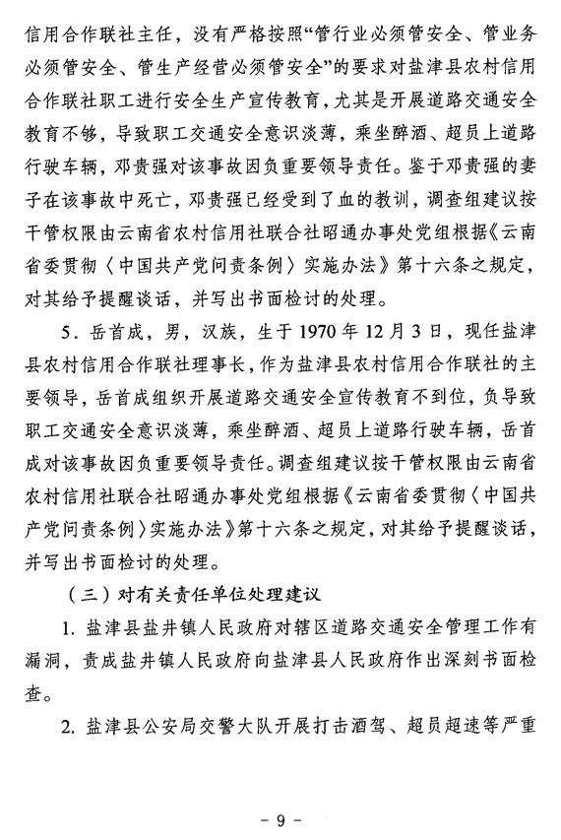

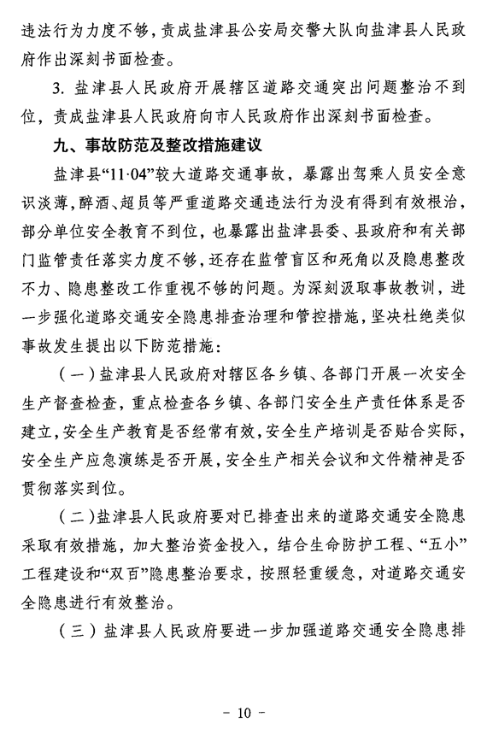

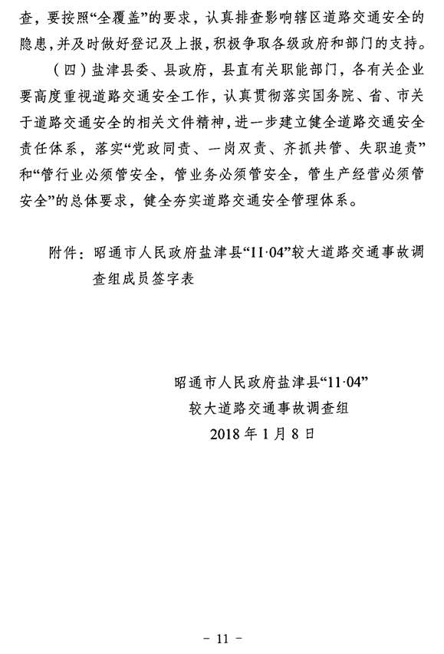

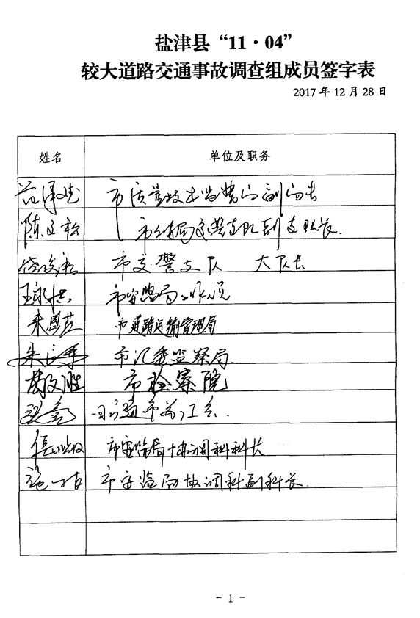

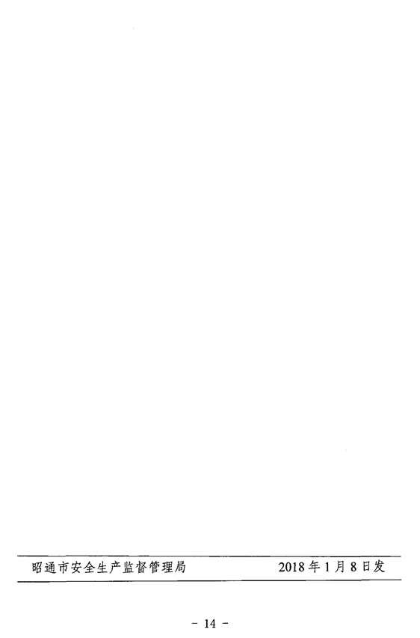

抄送：云南省安全生产监督管理局。
发：各县区人民政府，市监察局、市公安局、市总工会。
昭通市人民政府办公室 2018年3月9日印发
— 1 —

扫一扫在手机打开当前页
上一篇:昭通市人民政府关于盐津县“2·10”较大道路交通事故调查报告的批复
下一篇:昭通市人民政府关于昭阳区“12•08”较大道路交通事故调查报告的批复

